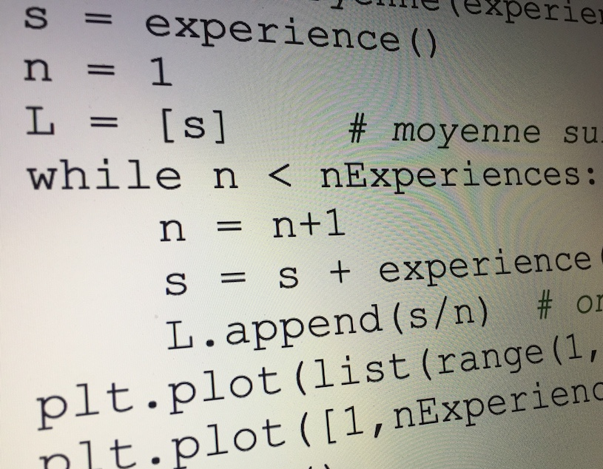
FONCTION COMPOSÉE

On considère la fonction f définie par $f\left(x\right)=$ $\frac{3-x}{1-x}$.
1) a) Calculer $f(5)$ puis $f\left(f(5)\right)$. Que constate-t-on ?
b) Vérifier la conjecture précédente en choisissant d'autres valeurs pour x.

2) Programmer et tester sur une calculatrice ou un logiciel un algorithme permettant de calculer l'image de l'image d'un nombre saisi en entrée par la fonction f.

3) Pour tout réel x différent de 1, calculer $f\left(f(x)\right)$ et en déduire que la conjecture émise à la question 1 est vraie.

4) Peut-on affirmer que cette conjecture reste vraie pour toute fonction ? Adapter puis tester le programme précédent avec une nouvelle fonction.

Hors du cadre de la classe, aucune reproduction, même partielle, autres que celles prévues à l'article L 122-5 du code de la propriété intellectuelle, ne peut être faite de ce site sans l'autorisation expresse de l'auteur.
www.maths-et-tiques.fr/index.php/mentions-legales

